Exercice : manipuler en sécurité

Quelles sont les élèves qui ne respectent pas les règles de sécurité en chimie ?
Que risquent-elles ? (Pense à t’évaluer après la correction)

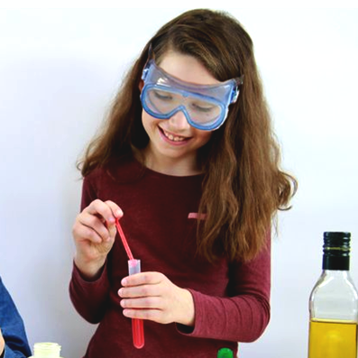

Suzie Pauline



Manon Léïla

Compétence 3 « J’adopte une attitude responsable »

 | débutant | apprenti | confirmé
Sécurité et santé | Je respecte les règles pour ma sécurité et ma santé quand on me le rappelle | Je respecte les règles pour ma sécurité et ma santé de manière autonome | Je peux justifier les règles pour ma sécurité et ma santé que j’applique
Exercice : manipuler en sécurité

Quelles sont les élèves qui ne respectent pas les règles de sécurité en chimie ?
Que risquent-elles ? (Pense à t’évaluer après la correction)

Suzie Pauline

Manon Léïla

Compétence 3 « J’adopte une attitude responsable »

 | débutant | apprenti | confirmé
Sécurité et santé | Je respecte les règles pour ma sécurité et ma santé quand on me le rappelle | Je respecte les règles pour ma sécurité et ma santé de manière autonome | Je peux justifier les règles pour ma sécurité et ma santé que j’applique
Exercice : manipuler en sécurité

Quelles sont les élèves qui ne respectent pas les règles de sécurité en chimie ?
Que risquent-elles ? (Pense à t’évaluer après la correction)

Suzie Pauline

Manon Léïla

Compétence 3 « J’adopte une attitude responsable »

 | débutant | apprenti | confirmé
Sécurité et santé | Je respecte les règles pour ma sécurité et ma santé quand on me le rappelle | Je respecte les règles pour ma sécurité et ma santé de manière autonome | Je peux justifier les règles pour ma sécurité et ma santé que j’applique
Exercice : manipuler en sécurité

Quelles sont les élèves qui ne respectent pas les règles de sécurité en chimie ?
Que risquent-elles ? (Pense à t’évaluer après la correction)

Suzie Pauline

Manon Léïla

Compétence 3 « J’adopte une attitude responsable »

 | débutant | apprenti | confirmé
Sécurité et santé | Je respecte les règles pour ma sécurité et ma santé quand on me le rappelle | Je respecte les règles pour ma sécurité et ma santé de manière autonome | Je peux justifier les règles pour ma sécurité et ma santé que j’applique
CORRECTION :

Suzie et Manon ne portent pas de lunettes de protection : elles risquent de recevoir un réactif chimique dans les yeux.

Pauline et Manon n’ont pas leurs cheveux attachés : elles risquent d’être gênées ou qu’un réactif chimique entre en contact avec leurs cheveux.

Léïla respecte toutes les règles de sécurité.

